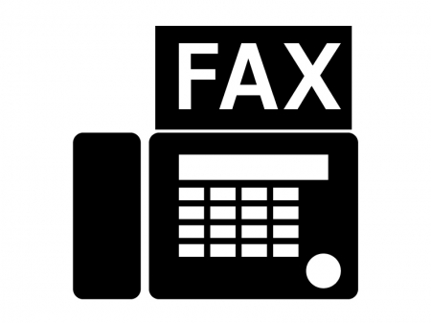
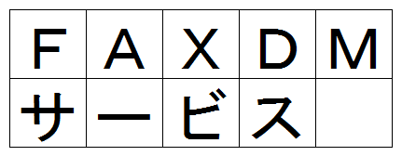
市内の企業・経営者にターゲットを絞った販促・ＰＲが可能です！

四日市商工会議所 総務・人事課 行 ＦＡＸ（059）354-3737
【 四日市商工会議所 ＦＡＸ－ＤＭサービス 申込書 】

業種・従業員  規模区分 | 0～  5人 | 6～  20人 | 21～  50人 | 51～  100人 | 101人  以上 | 全人数
観光・窯業 | 81 | 47 | 18 | 6 | 18 | 170
食 品 | 99 | 50 | 25 | 9 | 19 | 202
化学・石油 | 13 | 14 | 20 | 14 | 42 | 103
繊維紙工・機械金属 | 102 | 91 | 42 | 18 | 38 | 291
金融・財務・法務 | 108 | 35 | 5 | 2 | 41 | 191
港湾・運輸 | 25 | 34 | 34 | 18 | 39 | 150
建 設 | 384 | 241 | 61 | 26 | 40 | 752
不動産 | 90 | 24 | 11 | 6 | 12 | 143
情報･医療･福祉･ｻｰﾋﾞｽ | 224 | 106 | 43 | 33 | 47 | 453
小売商業 | 178 | 60 | 20 | 14 | 33 | 305
市外会員 | 75 | 59 | 49 | 31 | 73 | 287
全業種 | 1,379 | 761 | 328 | 177 | 402 | 3,047
※ご記入いただきました個人情報は当事業のご連絡にのみ使用します。
当サービスは貴社の新規顧客の獲得等販路開拓のために製品・商品・イベント等の情報や案内を業種や事業規模を選択してＦＡＸで一斉配信頂けるサービスです。

サービスご利用の流れ
ご利用日の２週間前迄に ①下段申込書とチラシ見本（Ａ４サイズ）をＦＡＸで送付して下さい。
②当所で内容確認後、サービスご利用の可否をご連絡いたします。
サービスご利用日迄に ③ご利用の可否連絡後、請求書を発行いたしますのでご納入ください。
④ＦＡＸＤＭ原稿を当所へ納品して下さい。（データ可）
○お申込みは四日市商工会議所会員で会費を完納していること。 ○お申し込みの際、下記の場合はお断りすることがあります。
○四日市商工会議所の会員企業最大約3,320社にお送りします。 ①1枚のチラシの中に、複数企業の案内等がある場合。
○下段の区分表は2025/9/２の数字です。 ②チラシの内容が公序良俗に反すると思われる場合。
未達分も配信料金は発生します。 ③その他、チラシの内容が当サービス上不適当と思われる場合。
お問合せ：四日市商工会議所 総務・人事課
Ｔ Ｅ Ｌ：（０５９）３５２－８１９２
事業所名

担当者名

ＴＥＬ・FAX

住所
〒
チラシの内容

配信希望日
年 月 日（ ）頃
※配信希望日はご希望に添えない場合も
ございます。
※配信希望の業種・事業所規模区分を
右表に〇印をつけて選択して下さい。

